EN 1RA UNIDAD DE APRENDIZAJE DE APRENDIZAJE REGISTRO DE OBJETIVOS DESARROLLADOS

ASIGNATURA: TECNOLOGÍA PROFESORA: ERIKA MORALES P. |  |  | UNIDAD 1
CURSO | OBJETIVO | DESCRIPCION DEL OBJETIVO | TRABAJADOS  JULIO  AGOSTO | PRIORIZACION MINEDUC
 |  |  |  | Nivel 1 | Nivel 2
5°  A-B | OA 1 | Crear diseños de objetos o sistemas tecnológicos para resolver problemas o aprovechar oportunidades | x | x

REGISTRO DE ACTIVIDADES DE APRENDIZAJE DESARROLLADAS

CLASES | Fecha  desde  hasta | Objetivo  (n°s) | Descripción de actividad y contenidos desarrollados | Recursos educativos utilizados ( videos, guías, páginas, web, ppt, entre otros)
Semana 1 clases VIRTUALES | 30-07 | OA 1 | Objetivo: Identificar qué son los aparatos tecnológicos.  Descripción de la clase: Escuchan la presentación del objetivo de la clase.  Responden a través de una lluvia de idea las preguntas hecha por la profesora.  - Ticket de Inicio: ¿qué tipo de aparatos tecnológicos encontramos en nuestros hogares?  - ¿Cuál es la importancia de los aparatos tecnológicos?  - ¿Qué actividades se pueden realizar gracias al uso de los aparatos tecnológicos?  - ¿Qué beneficios nos da el uso de estos aparatos tecnológicos?  - Identifican los artefactos tecnológicos que tienen en sus hogares que utilizan la energía eléctrica para funcionar.  - Realizan un dibujo con 5 aparatos tecnológicos encontrados en el hogar.  Ticket de salida: Reflexionan sobre la importancia de la tecnología para la humanidad. | PPT
Semana 2 clases  REFORZAMIENTO | 06-08 | OA 1 | Contenido: La profesora Activa los conocimientos previos.  Descripción de la clase: Comentar la importancia y beneficios de la tecnología en el siglo XXI.  Repasar power point, ¿qué son los aparatos tecnológicos?  Comentar la importancia de la tecnología.

Semana 3 clases VIRTUALES | 13-08 | OA 1 | Objetivo: Diseños de Objetos tecnológicos  Descripción de la clase: Escuchan la presentación del objetivo de la clase.  Responden a través de una lluvia de idea las preguntas hecha por la profesora.  - Ticket de Inicio: ¿qué tipo de aparatos tecnológicos encontramos en nuestros hogares?  - ¿Qué beneficios nos da el uso de estos aparatos tecnológicos?  Elige el aparato tecnológico que más te guste, de los encontrados en el hogar y lo dibujas en una hoja de block.  Luego debes investigar las siguientes preguntas:  1- ¿Cómo funciona?  2- ¿Con qué materiales está construida?  3- Analizar su uso en nuestro hogar.  4- ¿Por qué crees que se usaron estos materiales y no otros?  Ejemplo: La bicicleta fue creada para satisfacer la necesidad del ser humano de una manera más rápida y a la vez económica de desplazarse.  La docente presenta una bicicleta a los alumnos y les da las instrucciones:  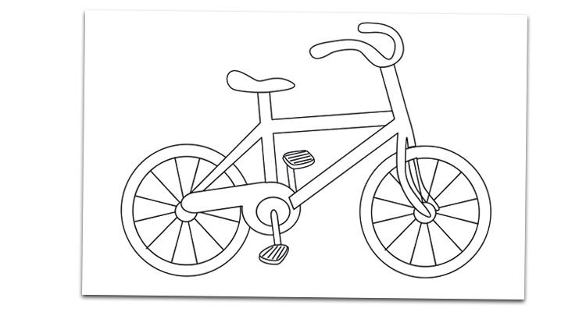  Observen con atención la bicicleta y contesta las siguientes preguntas:  - ¿Cómo funciona?  - ¿Con qué materiales está construida?  - ¿Por qué crees que se usaron estos materiales y no otros?  Ticket de salida: Reflexionan sobre la importancia de cada uno de los objetos tecnológicos encontrados en nuestro hogar. | Cuaderno  Hoja de block  Lápices
Semana 4 clases  REFORZAMIENTO | 20-08 | OA 1 | Contenido: La profesora Activa los conocimientos previos.  Completan la actividad desarrollada en la clase anterior.  Diseños de Objetos tecnológicos
Semana clases VIRTUALES | 27-08 | OA 1 | Objetivo: Planifican la elaboración de un objeto tecnológico.  Responden a través de una lluvia de idea las preguntas hecha por la profesora.  Ticket de Inicio  - ¿Qué es planificar?  - ¿Qué necesitamos tener en cuenta al momento de planificar un objeto?  La docente desafía a los estudiantes a planificar la elaboración de un juguete para niños.  Los estudiantes responden las siguientes preguntas:  ¿Qué materiales se podrían emplear?  ¡Cuáles son los aspectos más relevantes a considerar?  - Hacen listas de herramientas y materiales necesarios para realizar el trabajo. los presupuestos y tiempos para su ejecución, y proponen secuencias de acciones.  - La docente y los estudiantes comparan y discuten las propuestas hechas.  - La docente explica que para concretar con éxito esta tarea, deben planificar cuidadosamente.  - Ticket de salida: ¿Por qué es importante planificar antes de elaborar un objeto? | Guía

